Jaarverslag 2017 van de sporttak bowling
KNDSB afdeling bowling:
Op 21 januari 2017 was er de Stedencup van KNDSB afdeling bowling, 7 verenigingen streden tegen elkaar wie beste van Nederland zou worden. Davy Paardekam eindigde op de 15e plaats, Jurgen Blommerde op de 21e plaats, Anita Paardekam op de 22e plaats, Wendy de Wachter op de 23e plaats van totaal 25 spelers.
Team ZBSD eindigde dus op de 6e plaats (onderaan) want het was toch een moeilijke baan voor ons team,zodat we niet het beste spel konden laten zien.
Januari t/m april 2017 dovencompetitie van de KNDSB. ZBSD deed met 2 team ZBSD mee.
ZBSD 1 : Stefan de Wachter eindigde op de 3e plaats, Davy Paardekam op de 6e plaats, Andre Hofstede op de 7e plaats, Jan Verstraate op de 15e plaats en Jurgen Blommerde op de 16e plaats van in totaal 41 spelers in deze 1e klasse.
Team ZBSD 1 eindigde daardoor op mooie 2e plaats.
ZBSD 2: Wendy de Wachter eindigde op de 17e plaats, Karin de Heus op de 23e plaats, Bianca den Besten op de 25e plaats, Arlien Blommerde op de 30e plaats en Anita Paardekam op de 37e plaats van in totaal 41 spelers in deze 1e klasse.
Team ZBSD 2 eindiging daardoor op de 5e plaats.
ZBSD 1 heeft tevens ook nog hoogste serie 3149 pinfall en hoogste game 529 pinfall gegooid op 10 december 2016, dat is het hoogste van alle clubteams in 1e klasse. Daarnaast heeft Stefan zelf de hoogste game 223 pinfall van alle heren in 1e klasse gegooid.
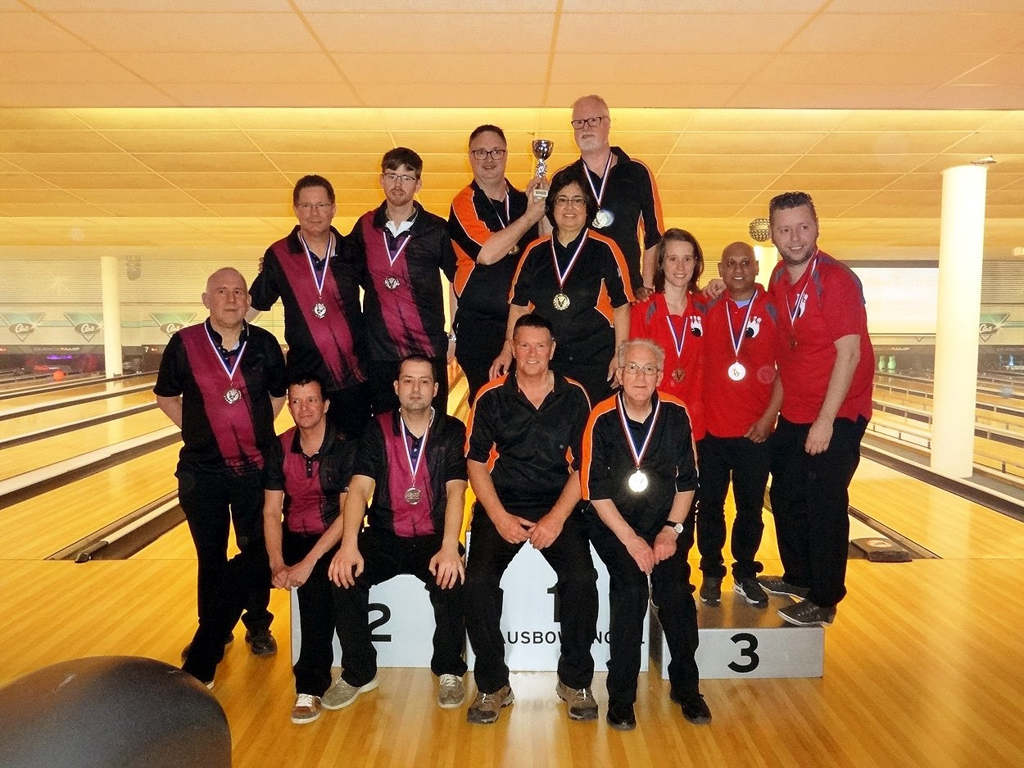
Team ZBSD 1 op 2e plaats
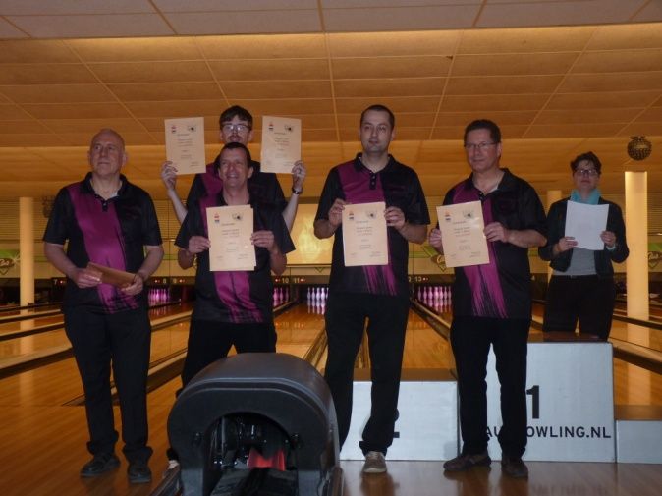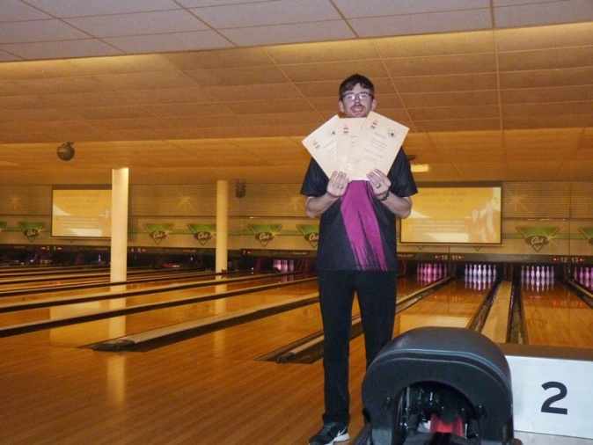
Team ZBSD 1 hoogste serie / game Stefan de Wachter hoogste game
Zaterdag 20 mei 2017 was het Nederlandse Kampioenschap van KNDSB afdeling bowling in Leiderdorp.
3 leden deden mee, en wel Stefan de Wachter, Andre Hofstede en Wendy de Wachter.
Andre Hofstede eindigde bij dubbelronde op de 1e plaats samen met Jean-Paul Timmer (BC Het Zuiden), in de voorronde totaal op de 7e plaats van 9 heren in klasse C/D.
Stefan de Wachter eindigde bij de dubbelronde op de 3e plaats samen met Edwin Munne (BC Het Zuiden), in de voorronde totaal op de 8e plaats van 9 heren in klasse C/D.
Wendy de Wachter eindigde bij dubbelronde op de 3e plaats samen met Aila Alieva (DBC Utrecht), In de voorronde totaal op de 1e plaats van 6 dames onder 140 gemiddeld, daarom speelde zij daarna in halve finale ronde, zij eindigde op de 2e plaats van 1e ronde. Omdat er een dame wegviel schoof Wendy een plaats op en mocht toch de finale spelen. Zij speelde deze finale tegen Veronique Priems van BC het Zuiden. Het was echt een zeer spannende wedstrijd. Dit omdat zij ongeveer even sterk waren. De laatste frame bracht uiteindelijk de beslissing van de finale. Het scheelde maar 6 pinfall . Dus Wendy werd daardoor de kampioen van dames onder 140 gemiddeld.
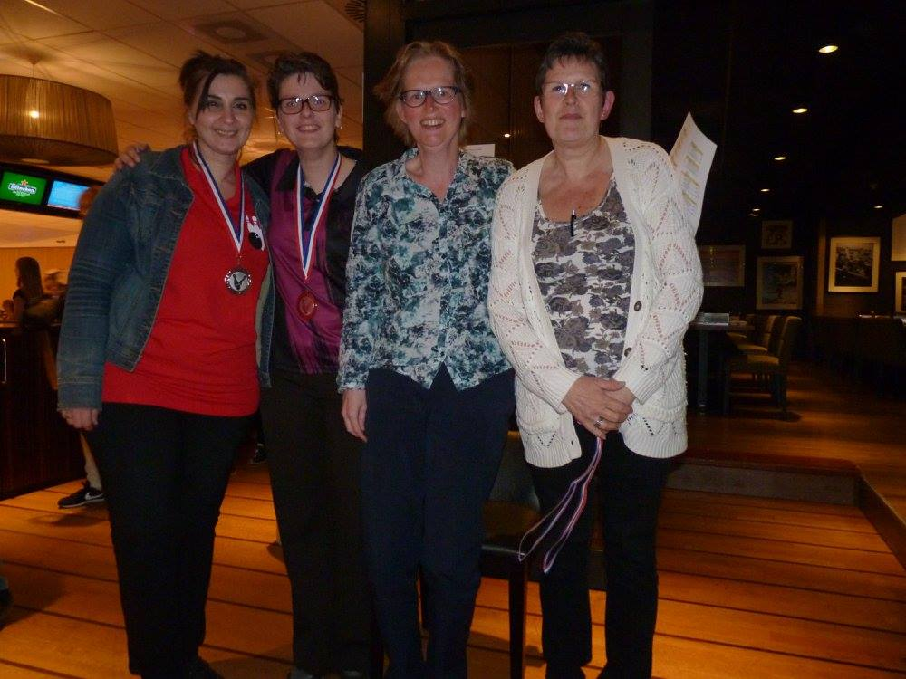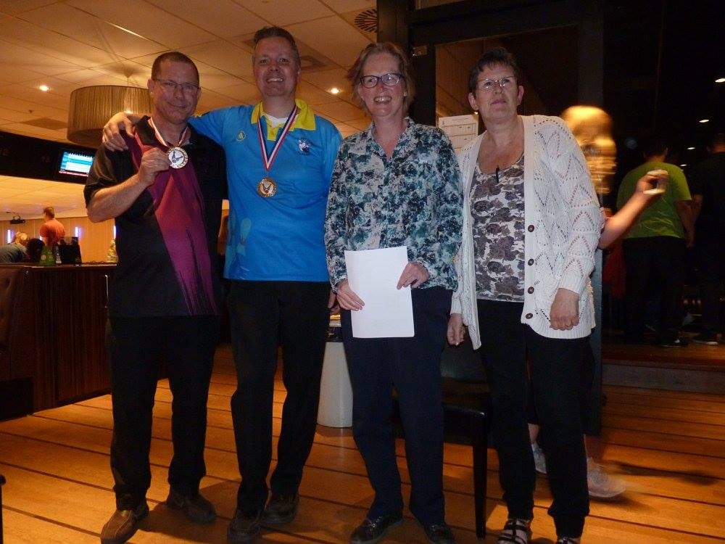
Dubbel dames Wendy met Aila Dubbel heren Andre met Jean-Paul
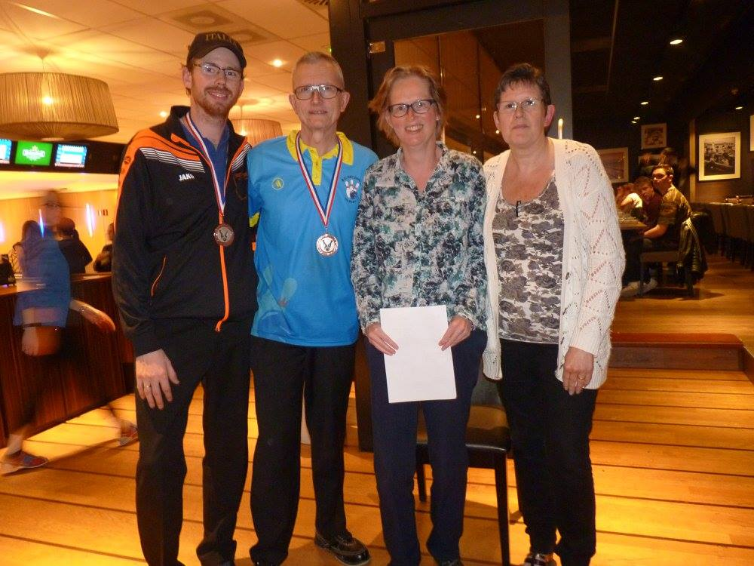
Dubbel heren Stefan met Edwin
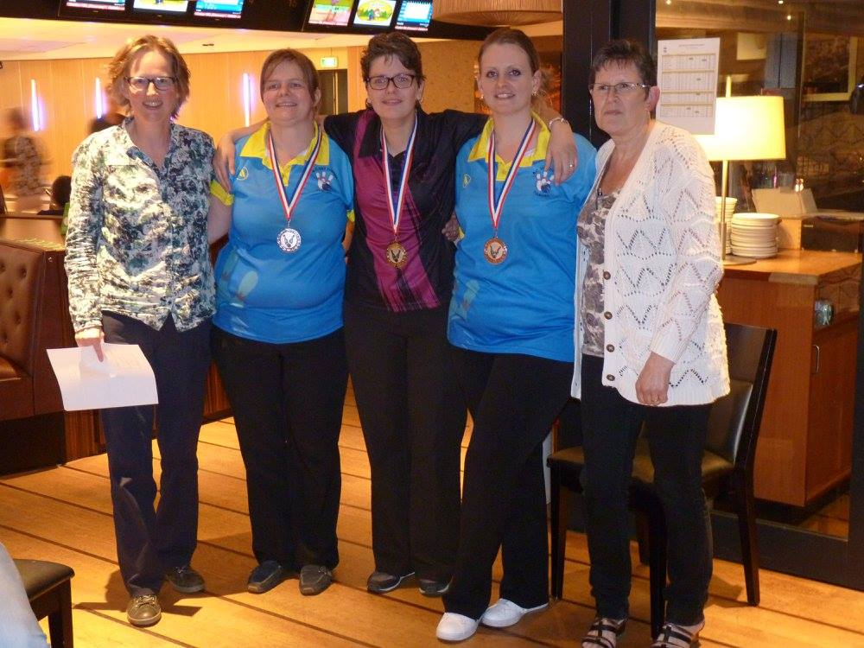
Kampioen dames onder 140 gemiddeld: Wendy de Wachter
2e plaats Veronique – 3e plaats Elaine.

Thuiscompetitie in Bergen op Zoom:
Januari t/m april 2017 op volgorde van standen in de klasse A: Wendy de Wachter, Stefan de Wachter, Jan Verstraate, Davy Paardekam, Jurgen Blommerde en Ton Dalebout (hij gaat dus naar klasse B)
Klasse B: Hennie Dorst (zij gaat dus naar de klasse A), Wim Dorst, Anita Paardekam, Timo Kostense, Arlien Blommerde en Marina Kostense. Tevens was er ook de strijd om wie de beste bowler/bowlster van seizoen werd, Wendy de Wachter werd hier de winnaar.
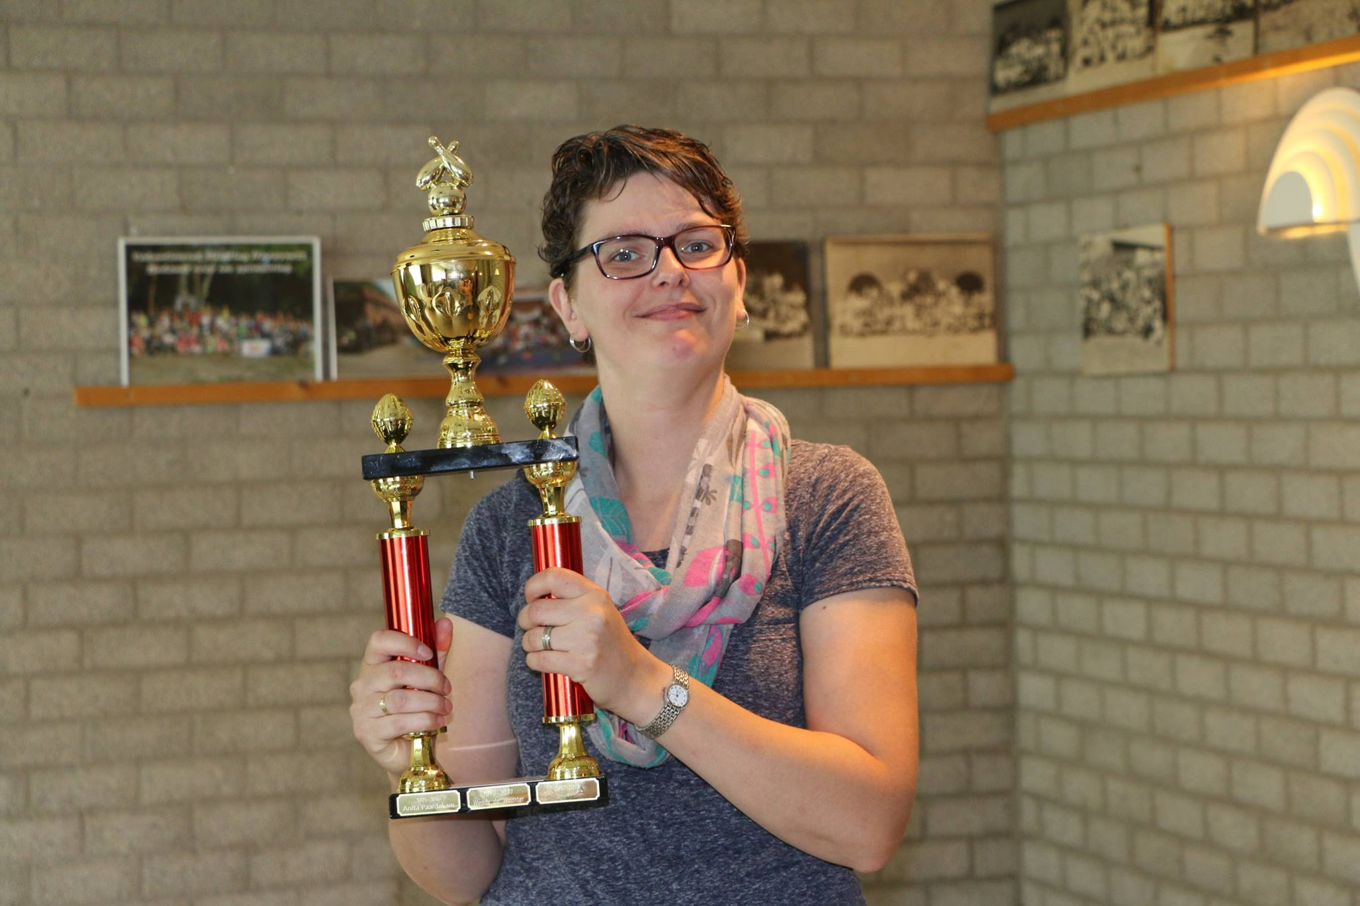
Beste bowling van seizoen: Wendy de Wachter
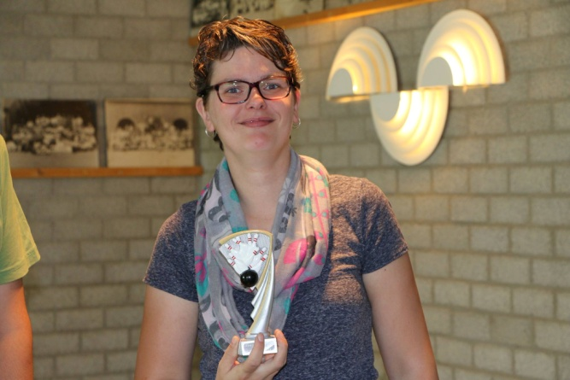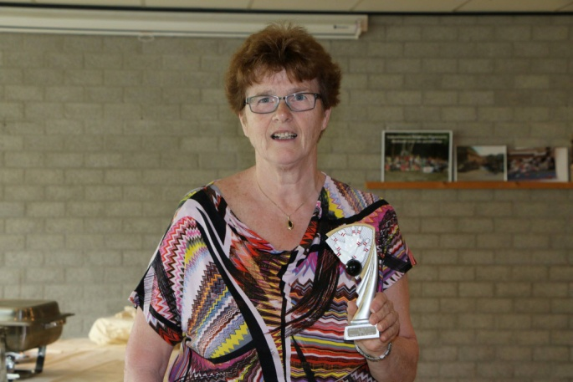
Winnaar klasse A: Wendy de Wachter Winnaar klasse B: Hennie Dorst

